MS WORD – Práce ve sloupcích

Ikonu pro vložení dvou či více sloupců najdeme na kartě Rozložení stránky.



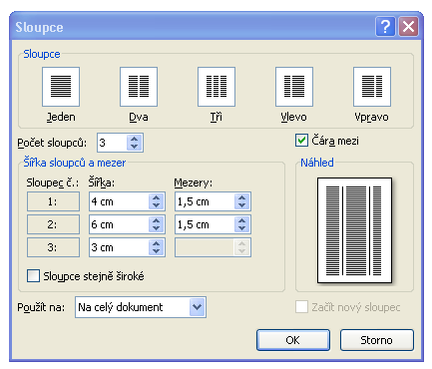
Vybereme si buď z předdefinované nabídky, nebo si vhodný počet a šířku sloupců nadefinujeme sami pomocí možnosti Další sloupce. Kliknutím na tuto nabídku se nám zobrazí dialogové okno, ve kterém volíme počet sloupců, nastavujeme jejich šířku – zda je u všech stejná nebo u každého sloupce jiná, příp. šířku mezer. Také zde můžeme nastavit zobrazení čáry mezi jednotlivými sloupci a určit, na jakou část dokumentu se mají sloupce použít (celý dokument, od tohoto místa dále, na vybraný text apod.). Všechna nastavení provedená v tomto dialogovém okně se zobrazují v náhledu.

Po nastavení sloupců do nich můžeme začít psát text. Při volbě Použít na celý dokument musíme postupovat tak, že nejprve píšeme do prvního sloupce od horního okraje pracovní plochy až po spodní. Teprve potom můžeme začít psát do druhého, případně dalších sloupců. Pokud chceme ukončit psaní do prvního sloupce a začít psát do sloupce druhého, je nutno nejprve vložit konec sloupce. Tuto volbu najdeme také na kartě Rozložení stránky, kde nejprve rozbalíme nabídku konce a pak zvolíme možnost Sloupec.

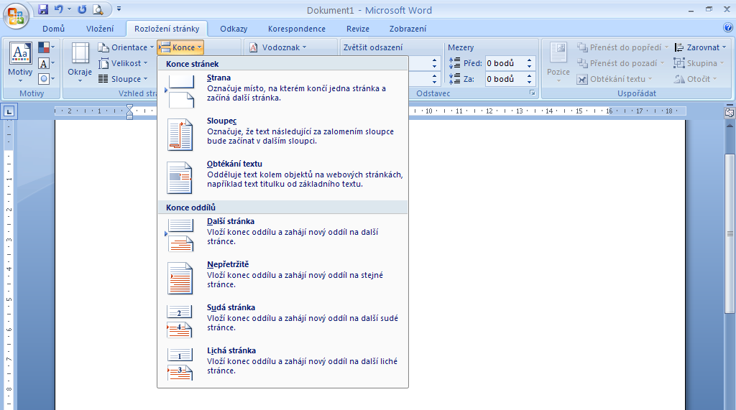

Úkol: Práce ve sloupcích
Vytvoř dokument, který bude po rozstříhání sloužit jako pomůcka paní učitelce z 1. třídy pro informování rodičů o plánovaném výletě.

Text: Dne 25. 10. pojede třída I. A na výlet do ZOO Lešná. Odjezd od školy bude v 8 hodin, návrat ke škole ve 13 hodin. S sebou: svačinu, pití, sportovní oblečení a obuv, pláštěnku, vhodné kapesné. Vybíráme 150 Kč.

Postup:
1. Vytvoř nový dokument a pojmenuj jej svým jménem
2. Nastav 3 sloupce o stejné šířce, šířku mezer 1 cm a čáru mezi sloupci
3. Do prvního sloupce opiš text písmem Calibri, obyčejné, velikost 10, zarovnání do bloku
4. Tento text zkopíruj a postupně vkládej pod sebe, až bude zaplněný celý sloupec; mezi jednotlivými texty vlož vždy volný řádek
5. Pokud se na konci sloupce již text nevejde celý, vymaž jej a vlož konec sloupce – kurzor se přemístí na začátek druhého sloupce
6. Zkopíruj vše v prvním sloupci a vlož do druhého i třetího sloupce
7. Zkontroluj, zda začátek textu je ve všech sloupcích vždy na stejném řádku
8. Hotovou práci ulož na server do složky s názvem úkolu, vytiskni a rozstříhej na jednotlivá sdělení

Správné řešení:

Dne 25. 10. pojede třída I. A na výlet do ZOO Lešná. Odjezd od školy bude v 8 hodin, návrat ke škole ve 13 hodin. S sebou: svačinu, pití, sportovní oblečení a obuv, pláštěnku, vhodné kapesné. Vybíráme 150 Kč.

Dne 25. 10. pojede třída I. A na výlet do ZOO Lešná. Odjezd od školy bude v 8 hodin, návrat ke škole ve 13 hodin. S sebou: svačinu, pití, sportovní oblečení a obuv, pláštěnku, vhodné kapesné. Vybíráme 150 Kč.

Dne 25. 10. pojede třída I. A na výlet do ZOO Lešná. Odjezd od školy bude v 8 hodin, návrat ke škole ve 13 hodin. S sebou: svačinu, pití, sportovní oblečení a obuv, pláštěnku, vhodné kapesné. Vybíráme 150 Kč.

Dne 25. 10. pojede třída I. A na výlet do ZOO Lešná. Odjezd od školy bude v 8 hodin, návrat ke škole ve 13 hodin. S sebou: svačinu, pití, sportovní oblečení a obuv, pláštěnku, vhodné kapesné. Vybíráme 150 Kč.

Dne 25. 10. pojede třída I. A na výlet do ZOO Lešná. Odjezd od školy bude v 8 hodin, návrat ke škole ve 13 hodin. S sebou: svačinu, pití, sportovní oblečení a obuv, pláštěnku, vhodné kapesné. Vybíráme 150 Kč.

Dne 25. 10. pojede třída I. A na výlet do ZOO Lešná. Odjezd od školy bude v 8 hodin, návrat ke škole ve 13 hodin. S sebou: svačinu, pití, sportovní oblečení a obuv, pláštěnku, vhodné kapesné. Vybíráme 150 Kč.

Dne 25. 10. pojede třída I. A na výlet do ZOO Lešná. Odjezd od školy bude v 8 hodin, návrat ke škole ve 13 hodin. S sebou: svačinu, pití, sportovní oblečení a obuv, pláštěnku, vhodné kapesné. Vybíráme 150 Kč.

Dne 25. 10. pojede třída I. A na výlet do ZOO Lešná. Odjezd od školy bude v 8 hodin, návrat ke škole ve 13 hodin. S sebou: svačinu, pití, sportovní oblečení a obuv, pláštěnku, vhodné kapesné. Vybíráme 150 Kč.

Dne 25. 10. pojede třída I. A na výlet do ZOO Lešná. Odjezd od školy bude v 8 hodin, návrat ke škole ve 13 hodin. S sebou: svačinu, pití, sportovní oblečení a obuv, pláštěnku, vhodné kapesné. Vybíráme 150 Kč.

Dne 25. 10. pojede třída I. A na výlet do ZOO Lešná. Odjezd od školy bude v 8 hodin, návrat ke škole ve 13 hodin. S sebou: svačinu, pití, sportovní oblečení a obuv, pláštěnku, vhodné kapesné. Vybíráme 150 Kč.

Dne 25. 10. pojede třída I. A na výlet do ZOO Lešná. Odjezd od školy bude v 8 hodin, návrat ke škole ve 13 hodin. S sebou: svačinu, pití, sportovní oblečení a obuv, pláštěnku, vhodné kapesné. Vybíráme 150 Kč.

Dne 25. 10. pojede třída I. A na výlet do ZOO Lešná. Odjezd od školy bude v 8 hodin, návrat ke škole ve 13 hodin. S sebou: svačinu, pití, sportovní oblečení a obuv, pláštěnku, vhodné kapesné. Vybíráme 150 Kč.

Dne 25. 10. pojede třída I. A na výlet do ZOO Lešná. Odjezd od školy bude v 8 hodin, návrat ke škole ve 13 hodin. S sebou: svačinu, pití, sportovní oblečení a obuv, pláštěnku, vhodné kapesné. Vybíráme 150 Kč.

Dne 25. 10. pojede třída I. A na výlet do ZOO Lešná. Odjezd od školy bude v 8 hodin, návrat ke škole ve 13 hodin. S sebou: svačinu, pití, sportovní oblečení a obuv, pláštěnku, vhodné kapesné. Vybíráme 150 Kč.

Dne 25. 10. pojede třída I. A na výlet do ZOO Lešná. Odjezd od školy bude v 8 hodin, návrat ke škole ve 13 hodin. S sebou: svačinu, pití, sportovní oblečení a obuv, pláštěnku, vhodné kapesné. Vybíráme 150 Kč.

Dne 25. 10. pojede třída I. A na výlet do ZOO Lešná. Odjezd od školy bude v 8 hodin, návrat ke škole ve 13 hodin. S sebou: svačinu, pití, sportovní oblečení a obuv, pláštěnku, vhodné kapesné. Vybíráme 150 Kč.

Dne 25. 10. pojede třída I. A na výlet do ZOO Lešná. Odjezd od školy bude v 8 hodin, návrat ke škole ve 13 hodin. S sebou: svačinu, pití, sportovní oblečení a obuv, pláštěnku, vhodné kapesné. Vybíráme 150 Kč.

Dne 25. 10. pojede třída I. A na výlet do ZOO Lešná. Odjezd od školy bude v 8 hodin, návrat ke škole ve 13 hodin. S sebou: svačinu, pití, sportovní oblečení a obuv, pláštěnku, vhodné kapesné. Vybíráme 150 Kč.

Dne 25. 10. pojede třída I. A na výlet do ZOO Lešná. Odjezd od školy bude v 8 hodin, návrat ke škole ve 13 hodin. S sebou: svačinu, pití, sportovní oblečení a obuv, pláštěnku, vhodné kapesné. Vybíráme 150 Kč.

Dne 25. 10. pojede třída I. A na výlet do ZOO Lešná. Odjezd od školy bude v 8 hodin, návrat ke škole ve 13 hodin. S sebou: svačinu, pití, sportovní oblečení a obuv, pláštěnku, vhodné kapesné. Vybíráme 150 Kč.

Dne 25. 10. pojede třída I. A na výlet do ZOO Lešná. Odjezd od školy bude v 8 hodin, návrat ke škole ve 13 hodin. S sebou: svačinu, pití, sportovní oblečení a obuv, pláštěnku, vhodné kapesné. Vybíráme 150 Kč.

Zdroj:
VALENZ, Miroslav. 30 příkladů ve Wordu. Vydání první. Bedihošť: Computer Media, 2001. 80 s. ISBN 80-902815-5-9.

Škola: Základní škola Trávníky Otrokovice, příspěvková organizace
Číslo projektu: CZ.1.07/1.4.00/21.2637
Název výukového materiálu: MS WORD – Práce ve sloupcích
Autor: Mgr. Eva Horňáková
Vytvořeno: 5. 11. 2011
Ročník: 6.
Vzdělávací oblast: Informační a komunikační technologie
Vzdělávací obor: Základy informatiky
Tematický okruh: Zpracování a využití informací
Téma: Práce s textovým editorem
Pomůcky: počítač, dataprojektor
Anotace: Pracovní list slouží k seznámení žáků s postupem vkládání sloupců, jejich editování a následnému vpisování textu. Ukazuje také další možnosti práce se sloupci (vložení čáry mezi sloupci, konce sloupce, použití na různé části dokumentu). Součástí pracovního listu je i úkol na procvičení tohoto učiva včetně ukázky správného řešení.

Tato práce je šířena pod licencí CC BY-SA 3.0. Odkazy a citace jsou platné k datu vytvoření této práce.
Texty jsou vlastní originální tvorbou autora.
Všechny objekty použité k vytvoření tohoto materiálu jsou součástí softwaru Microsoft® Office.

